AC18 Doc. 15.1

CONVENTION SUR LE COMMERCE INTERNATIONAL DES ESPECES
DE FAUNE ET DE FLORE SAUVAGES MENACEES D’EXTINCTION

___________________
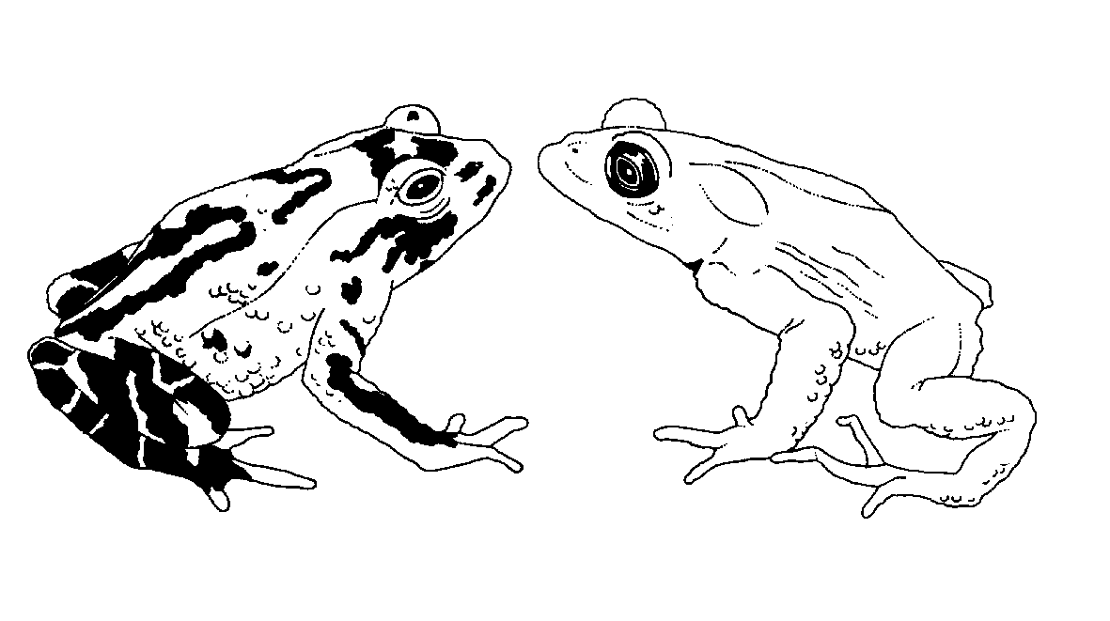
Dix-huitième session du Comité pour les animaux
San José (Costa Rica), 8 – 12 avril 2002

Système universel d'étiquetage pour l'identification du caviar (résolution Conf. 11.13)

Rapport du groupe de travail
Le présent rapport a été établi par le Président du Groupe de travail sur le système universel d’étiquetage pour l’identification du caviar.
Contexte
1. Suite à l’adoption de la résolution Conf. 11.13 relative au système universel d’étiquetage pour l’identification du caviar, et le suivi par le Secrétariat, en collaboration avec le Comité pour les animaux, de l’application du système conformément à la décision 11.162, il s’est avéré que certaines recommandations de cette résolution nécessitaient d'être clarifiées. Cette question a été transmise au Comité pour les animaux, qui a mis en place un groupe de travail à sa 16e session (Shepherdstown, décembre 2000) comprenant des représentants de nombreux Etats des aires de répartition des Acipenseriformes. Le Groupe de travail s’est réuni de nouveau à la 17e session du Comité (Hanoi, juillet 2001). Il a établi des recommandations et apporté des clarifications sur l’application de la résolution Conf. 11.13, qui ont été approuvées par le Comité pour les animaux.
Composition du Groupe de travail
2. Parmi les participants au Groupe de travail de la 17e session du Comité pour les animaux figuraient le représentant de la région Océanie (président), le Secrétariat, le représentant de la région Europe et des représentants de la Chine, des Etats-Unis d’Amérique, de la Fédération de Russie, de la France, de la République islamique d’Iran et de l'Ukraine, et la participation de deux ONG: IWMC et TRAFFIC Europe.
3. Après la 17e session du Comité pour les animaux, le groupe de travail a également inclus des représentants de Petrossian Inc. et de Caviar House.
Les activités entreprises depuis la 17e session du Comité pour les animaux
4. L'avant-projet de notification aux Parties nº 2001/075 a été préparé à la 17e session du Comité avant d’être amendé par le Secrétariat en consultation avec le Groupe de travail. Le projet final a été transmis aux membres du Groupe pour commentaire avant de l’envoyer aux Parties, le 5 novembre 2001.
5. La notification aux Parties nº 2001/075 énumérait les éléments du système universel d’étiquetage convenu et invitait les Parties à appliquer un système d’étiquetage comparable des conteneurs de caviar réexportés.
6. Depuis l’émission de cette notification, les organes de gestion CITES de la Chine et de la Fédération de Russie ont envoyé leurs systèmes d’étiquetage au Secrétariat. Les indications relatives à ces systèmes ont été communiquées aux Parties dans les notifications nº 2001/087 et 2001/088 du 19 décembre 2001).
7. Le Secrétariat a envoyé aux Parties une autre notification (nº 2001/089 du 19 décembre 2001) encourageant tous les pays exportateurs de caviar qui ne l’avaient pas encore fait, à fournir des informations détaillées sur leurs systèmes d’étiquetage des exportations de caviar ainsi que des spécimens d’étiquettes.
8. Comme le système n’est pas obligatoire pour les produits réexportés, un sous-groupe technique informel du Groupe de travail s’est réuni à Genève (accueilli par le Secrétariat) le 8 octobre 2001. Il a indiqué dans les grandes lignes les questions intervenant dans la formulation d’un projet de résolution sur l’application du système aux réexportations. Ces discussions ont abouti à la rédaction d’un projet de résolution qui sera soumis à la 18e session du Comité pour les animaux.
Questions en suspens
9. L’élargissement de la portée de la résolution Conf. 11.13 pour couvrir la réexportation demeure un point essentiel des activités du Groupe de travail. Il a été suggéré que la 18e session du Comité pour les animaux prépare un projet de résolution à soumettre à la CdP12.

